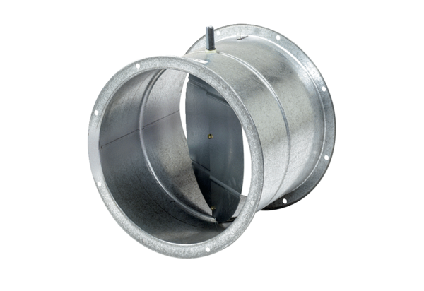Заслонка, сервомотор VE 50Комплект поставки: 1 штукАссортимент: C
Номер артикула: 0093.0289Изготовитель: MAICO

